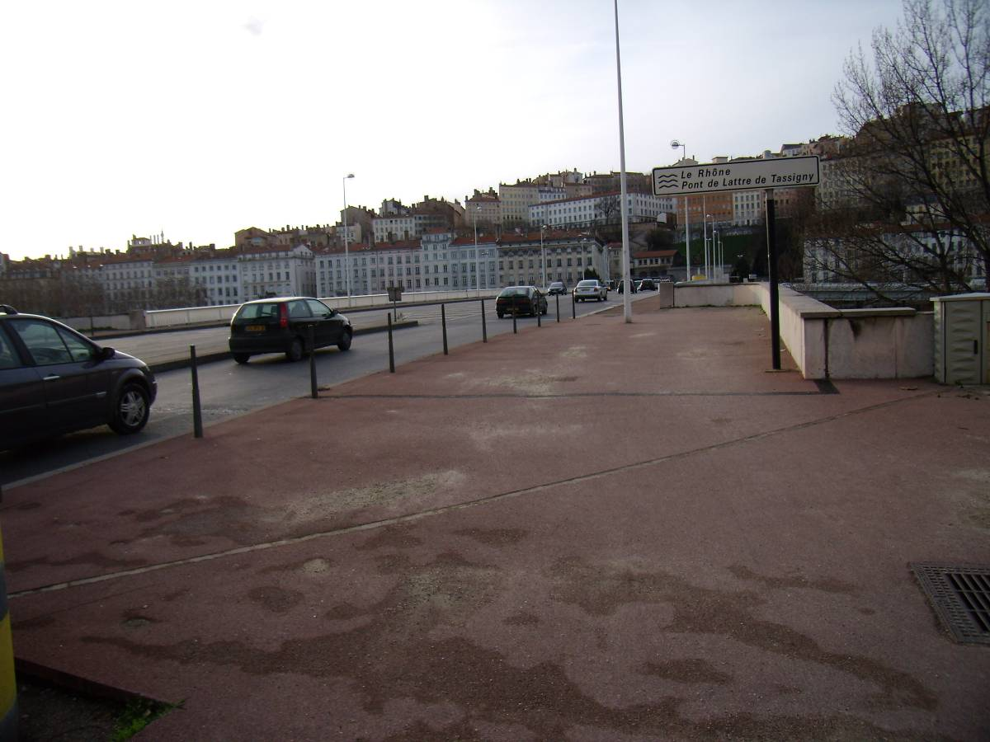
Här bor jag i det vita huset i backen under skylten.

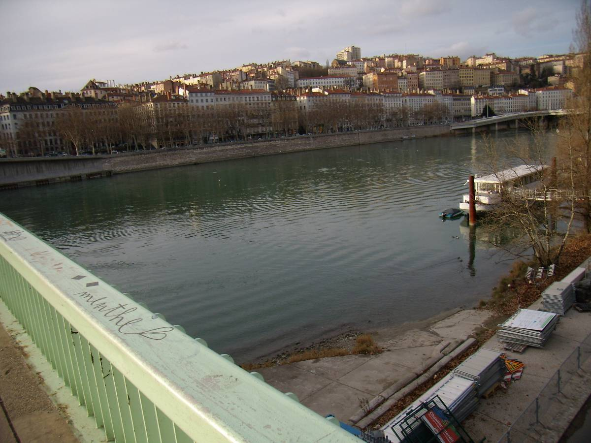
Huset igen, från ett annat hall, med Croix Rousse i bakgrunden.

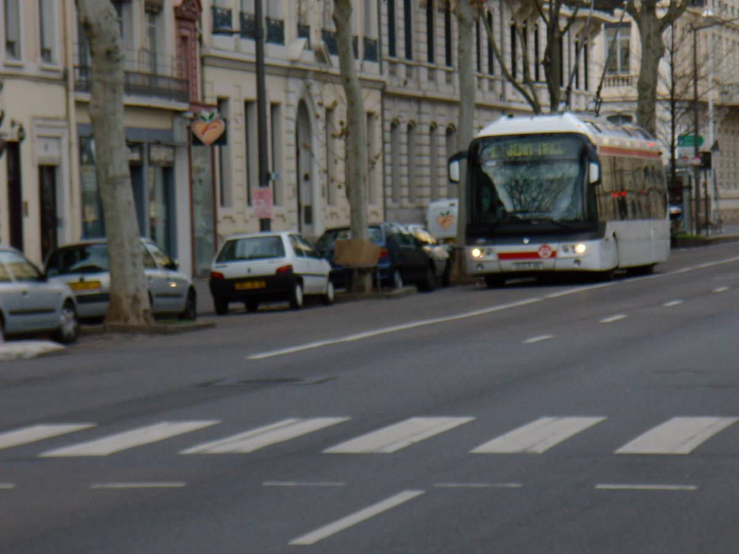
En trådbuss, mycket bättre än disel.
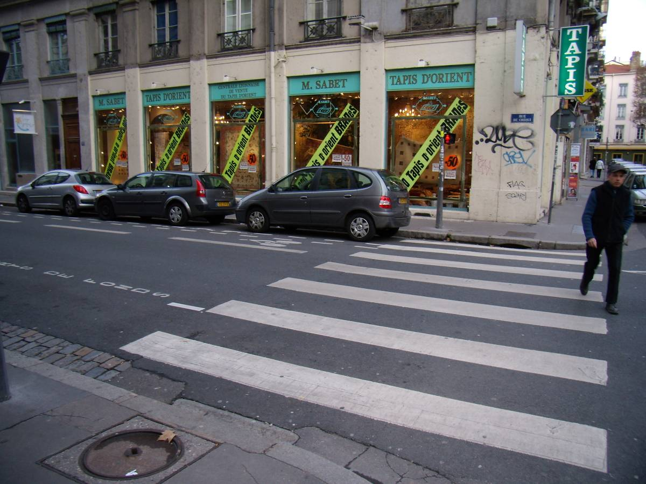
En mattaffär med rea…inget kul, men det är rea överallt just nu.
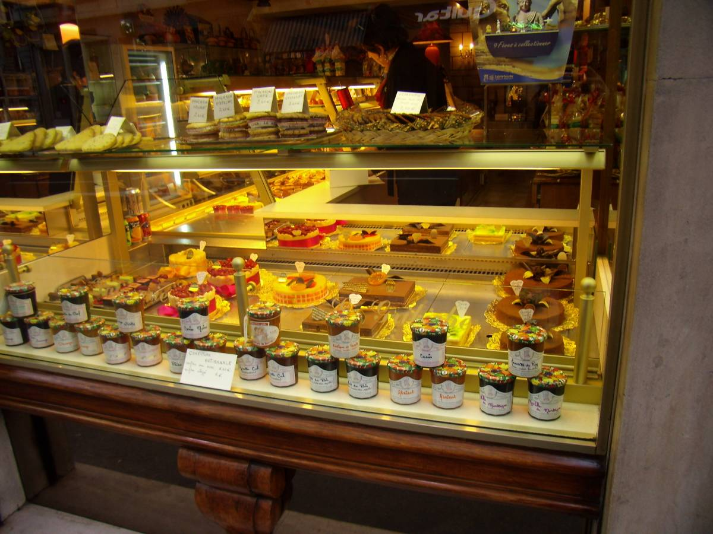
Bakelser, ja det kan dom i det här landet.
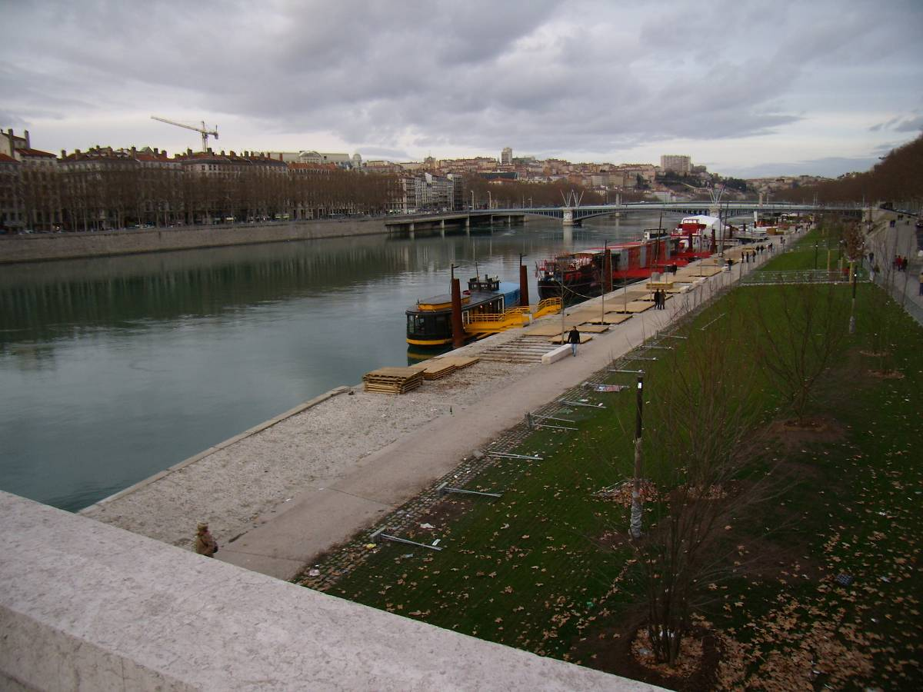
Ännu en bild på huset där jag bor, men från längre avstånd.
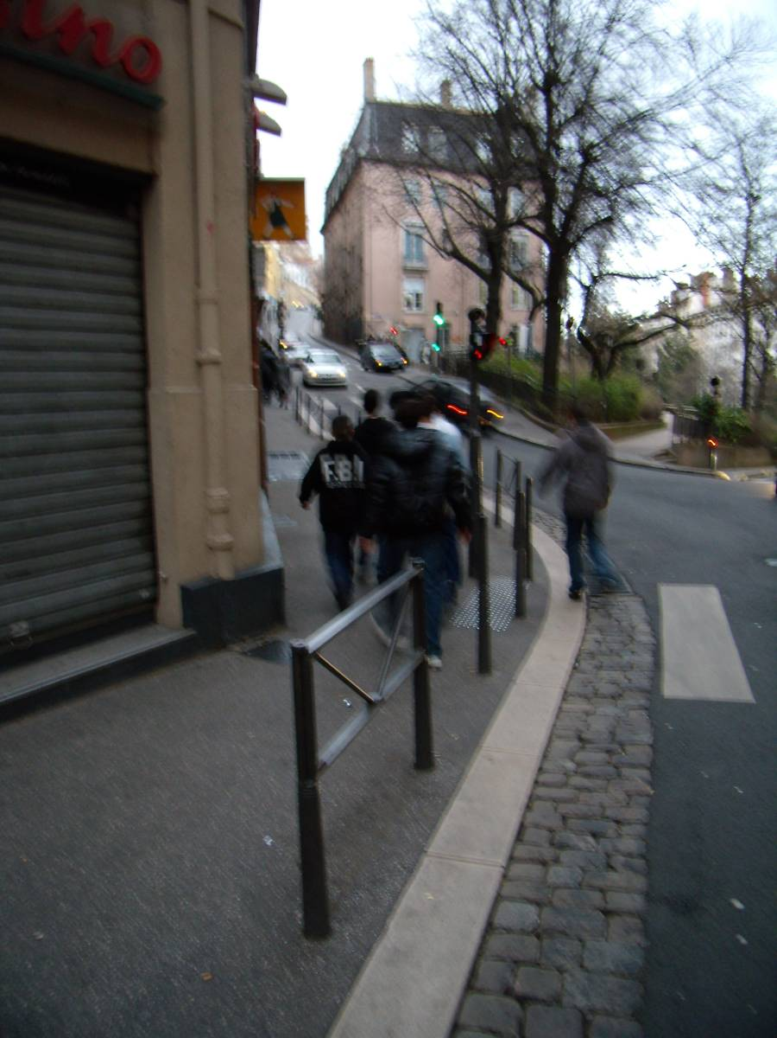
Här ser man huset där jag bor, nerifrån Montee Saint Sebastien..
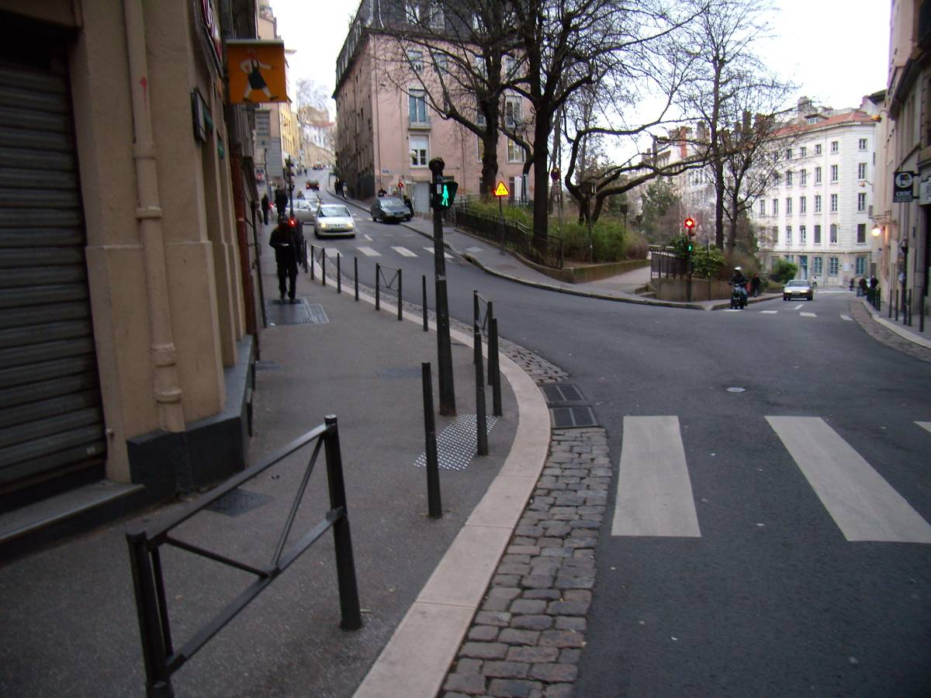
Här ser man en gång till huset där jag bor, det syns inte hur brant det är.

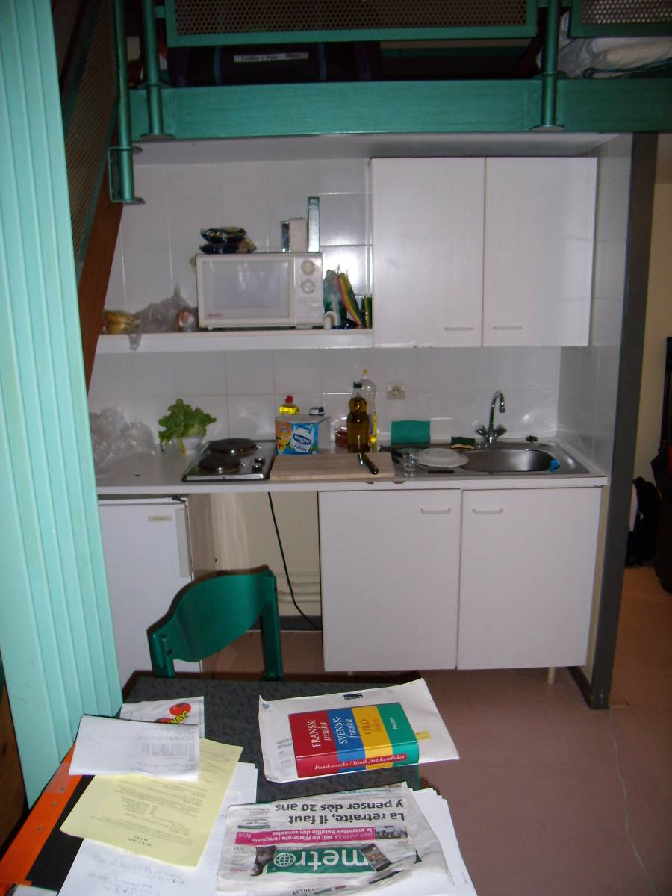
Här bor man, köket.
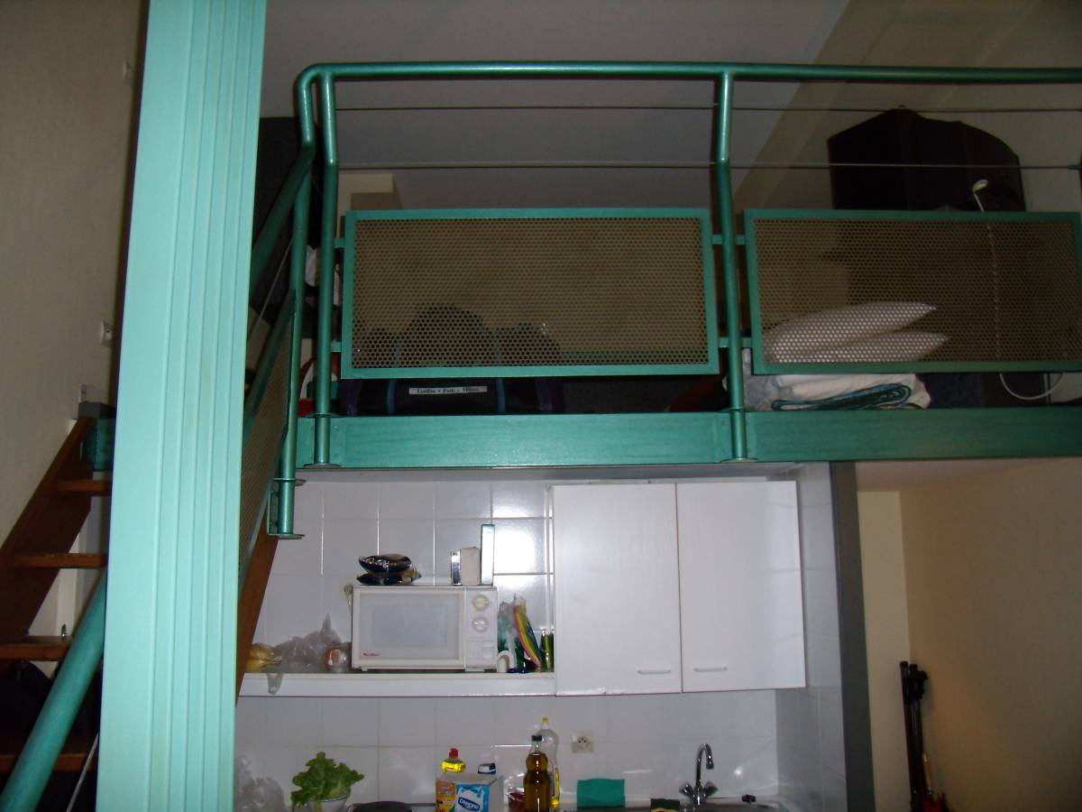
Sovloftet.
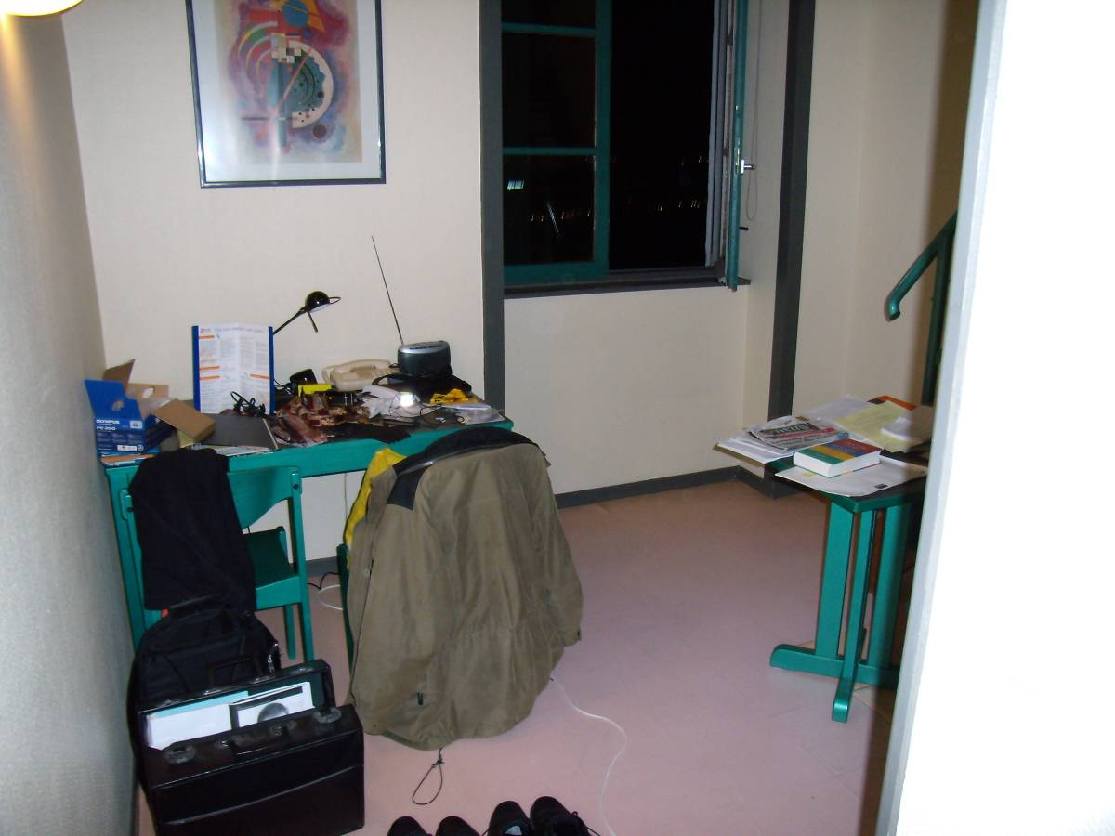
Köket från andra hållet.
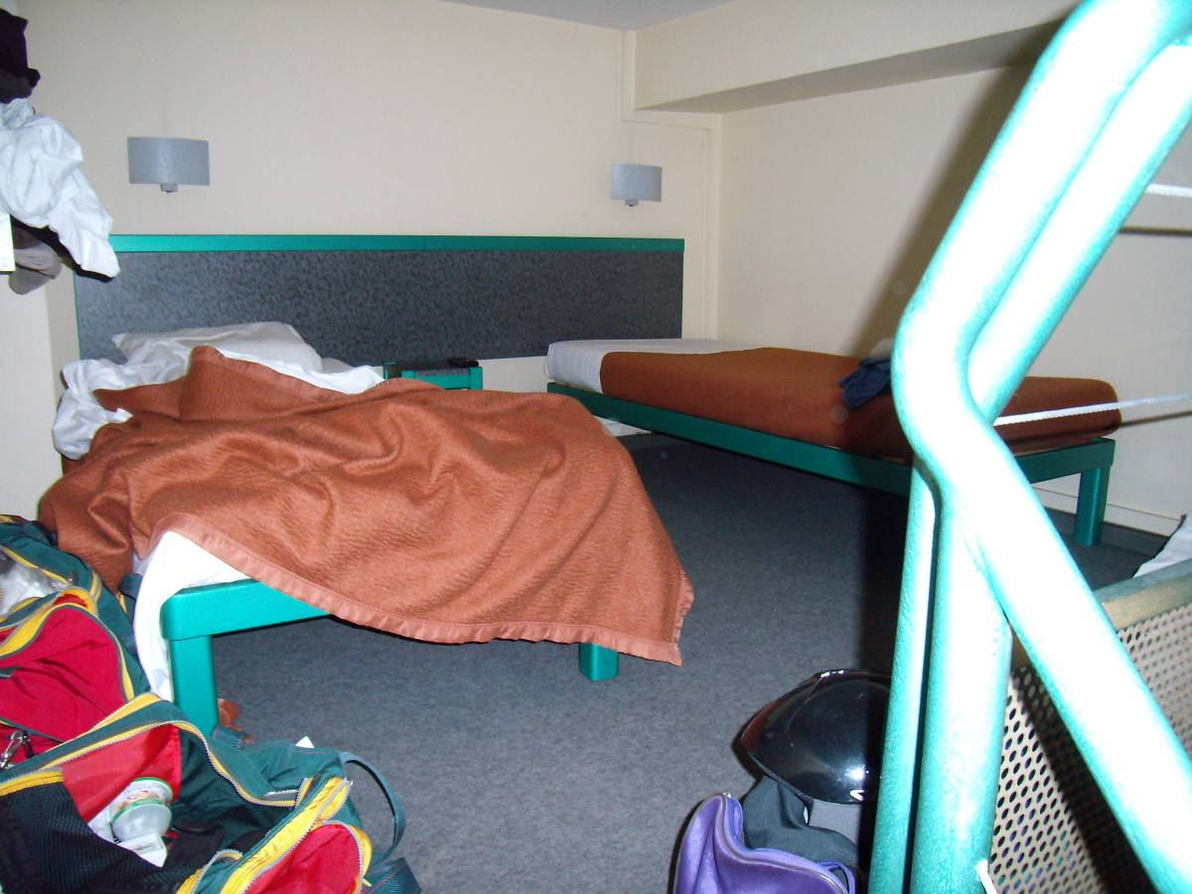
Sovloftet på nära håll.

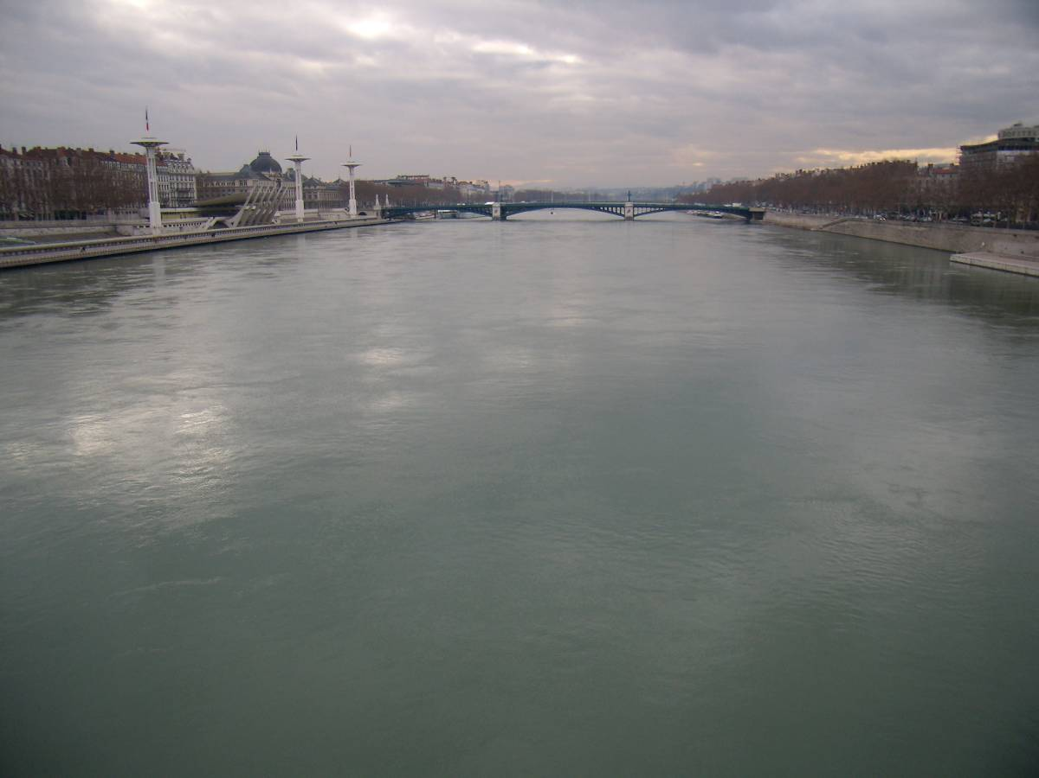
Floden nedanför där jag bor, fast ifrån en bro längre ner mot centrum.
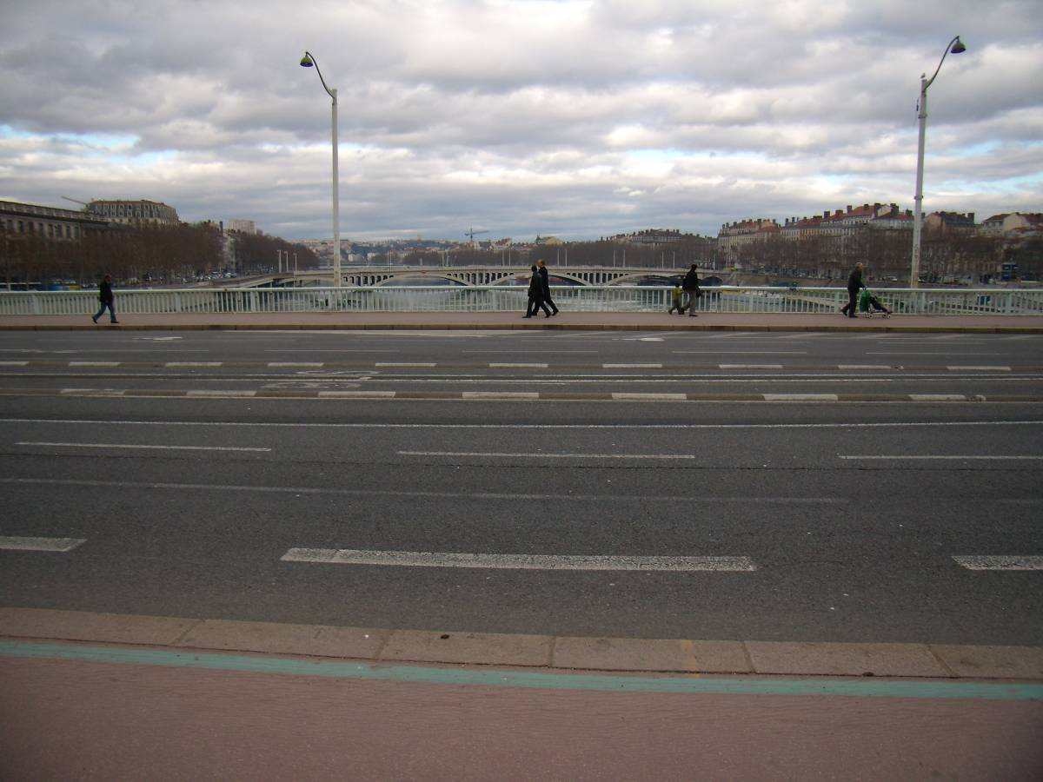
Åt andra hållet.

